Министерство образования Республики Беларусь

Учреждение образования

«Белорусский государственный университет информатики

и радиоэлектроники»

Специальность «Программное обеспечение информационных технологий»

Учебная дисциплина «Основы алгоритмизации и программирования»

Отчет

по лабораторной работе №6

«Строковые данные»

Подготовил: Студент гр.

410901

Дубинин Б.А.

Проверил:

Усенко Ф.В. 2024г.

**Вариант 11**

#include <iostream>

#include <string>

using namespace std;

int main()

{

setlocale(LC_ALL, "RU");

string name1, name2;

cout << "Введите первую строку " << endl;

getline(cin, name1);

cout << "Введите вторую строку " << endl;

getline(cin, name2);

if (name1.length() < name2.length())

{

cout << "Первая строка короче " << endl;

cout << name1;

}

else

{

if (name2.length() < name1.length())

{

cout << "Вторая строка короче " << endl;

cout << name2;

}

if (name2.length() == name1.length())

{

cout << "Строки равны ";

}

}

cout << endl;

system("pause");

return 0;

}

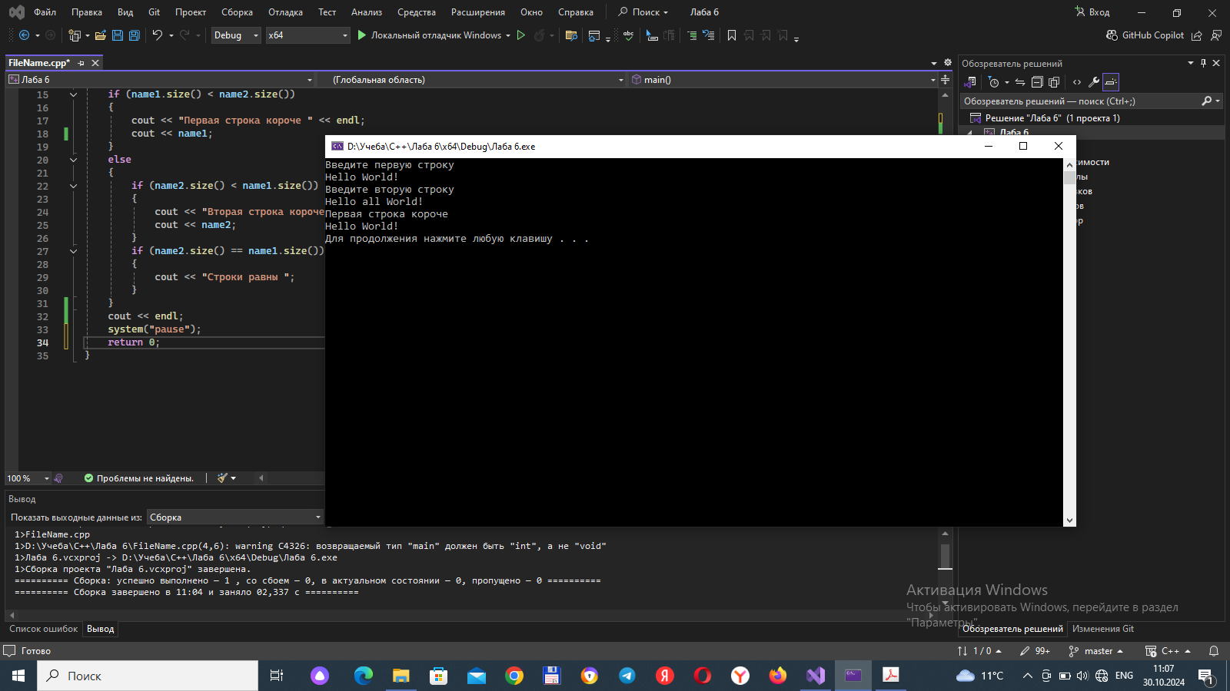

Конец

Вывод сообщения «строки равны»

Вывод второй строки

Строка 2 длиннее строки 1?

Вывод первой строки

нет

да

Строка 1 длиннее строки 2?

Получение данных

Инициализация строк

Начало